**青岛市海洋牧场建设规划**

**（2020—2025年）**

**青岛市海洋发展局**

**二〇二〇年八月**

**前 言**

海洋是高质量发展战略要地，发展海水增养殖，大力推进海洋牧场建设，将产业发展和生态环境保护有机结合，构建科学、生态、高效的牧场渔业发展新模式，是渔业转方式调结构的重大举措，对于保障国家粮食安全、发展海洋经济和建设海洋生态文明，具有十分重要的意义。

2014年，省政府办公厅印发了《关于推进“海上粮仓”建设的实施意见》（鲁政办发〔2014〕49号），提出建设“海上粮仓”战略，海洋牧场是“海上粮仓”建设的主战场；2016年，《国务院关于印发全国农业现代化规划（2016—2020年）的通知》（国发〔2016〕58号）提出了“促进渔业资源永续利用，建设人工鱼礁、海洋牧场”的发展方向；2017年，中央一号文件提出，“发展现代化海洋牧场，加强区域协同保护”；2018年5月山东省省委省政府印发《山东省海洋强省建设行动方案》中提出高水平推进“海上粮仓”建设，培育一批海洋生态牧场综合体；2018年《青岛市大力发展海洋经济加快建设国际海洋名城行动方案》提出“提升海洋牧场建设水平，突破资源恢复型牧场建设技术，实施规模化海底造礁工程”。把海洋生态环境修复和水生生物资源养护作为首要任务，以人工鱼礁、增殖放流为基础，与休闲海钓等多产业融合发展，完善海洋牧场支撑保障体系，是构建科学、生态、高效的海洋牧场发展模式的必然选择。为贯彻落实海洋强国、海洋强市战略，促进渔业转调创和新旧动能转换，实现产业资源稳定和绿色发展，保护海洋渔业资源、带动渔民就业增收，形成绿色高效、安全规范、融合开放、环境友好的海洋渔业发展新格局，特编制《青岛市海洋牧场建设规划》。

本规划基准年是2019年，规划期限至2025年。

**目 录**

第一章 基础条件 1

一、自然地理条件 1

（一）地理概况 1

（二）气候条件 1

（三）海域空间概况 2

（四）海底地形地貌 2

（五）海底沉积物 2

（六）水文特征 3

（七）水域环境质量概况 4

二、水生生物资源状况 4

三、社会经济条件 5

第二章 发展现状及问题 6

一、发展现状 6

（一）海洋牧场建设初具规模 6

（二）牧场渔业转型升级成效显著 7

（三）牧场保障支撑体系不断完善 7

二、存在的问题 8

（一）海洋牧场发展空间不足 8

（二）海洋牧场建设科技创新能力有待提升 8

（三）海洋牧场后期评价和管理机制有待健全 9

（四）海洋牧场配套建设亟待完善 9

三、挑战与机遇 10

第三章 总体思路 12

一、指导思想 12

二、基本原则 12

（一）坚持生态优先，实现绿色发展 12

（二）坚持因地制宜，实现特色发展 13

（三）坚持海陆统筹，推进融合发展 13

（四）坚持创新引领，促进协调发展 13

三、目标任务 13

第四章 空间布局 15

一、田横岛海域海洋牧场集群 16

二、崂山湾海域海洋牧场集群 16

三、大公岛海域海洋牧场集群 17

四、凤凰岛海域海洋牧场集群 18

五、朝连岛海域海洋牧场集群 19

六、灵山岛海域海洋牧场集群 20

七、斋堂岛海域海洋牧场集群 21

第五章 建设内容 23

一、人工鱼礁区建设 23

二、水生生物资源增殖放流 23

三、海底森林构建 24

四、海上平台建设 25

五、岸基配套工程建设 25

第六章 支撑体系 29

一、海洋牧场资源与环境调查及建设效果评价体系 29

二、海洋牧场建设科技支撑体系 30

三、海洋牧场现代经营体系 31

四、海洋牧场水产品质量保障体系 31

第七章 效益分析 33

一、经济效益 33

二、生态效益 33

三、社会效益 33

第八章 环境影响评价 35

一、有利影响 35

二、不利影响 36

三、对策措施 38

四、初步评价结论 39

第九章 保障措施 40

一、加强组织领导，搞好协调配合 40

二、完善制度建设，紧抓安全管理 40

三、加大资金投入，拓展融资渠道 41

四、加强科技支撑，推进科企对接 42

五、强化宣传推介，加强对外交流 42

附图1 青岛市海洋牧场建设区现状图 44

附图2 青岛市海洋牧场建设规划布局图 45

附图3 专家评审意见 46

附图4 专家签到表 47

第一章 基础条件

一、自然地理条件

（一）地理概况

青岛市地处山东半岛南部，位于东经119°30′~121°00′、北纬35°35′~37°09′，东、南濒临黄海，东北与烟台市毗邻，西与潍坊市相连，西南与日照市接壤，全市陆域总面积为11293平方千米。地势东高西低，南北两侧隆起，中间低凹。青岛市海域广阔，海岸线总长为905.2千米，占山东省海岸线总长的27%，海域总面积约1.22万平方千米，与陆域面积相当。青岛是面向世界的国家重要区域性经济城市、东北亚航运中心、国际滨海旅游度假胜地、国际著名港口城市、国家历史文化名城、中国优秀旅游城市、国家园林城市。

（二）气候条件

青岛地处北温带季风区域，属温带季风气候，市区受海洋环境的直接调节，具有显著的海洋性气候特点。空气湿润，雨量充沛，温度适中，四季分明。冬半年（11月~翌年4月），处于中纬度西风带东亚大槽控制之下，受冷空气和气旋活动的频繁侵袭，常有大风降温天气出现；夏半年（5~10月），为北太平洋副热带高压的势力范围，4~7月南方来的暖湿气流常导致青岛海雾连绵，7~8月为雨季，降水量占全年的一半以上。全市年平均气温12.7℃，年平均降水量662.1毫米，雨热同期，年平均日照时数2550.7小时。青岛海雾多、频，年平均浓雾51.3天、轻雾108.2天。

（三）海域空间概况

青岛海岸线长且多曲折，大陆岸线约为782.3千米，基本分为基岩岬角岸、稳定岸、淤积增长岸等3种基本类型。山岭岬角之间构成形态多异、特点不同的多处海湾，且湾中套湾，总体形成胶州湾、崂山湾、灵山湾三大湾群。多为泥沙、岩礁底质，滩岸居多。面积大于0.5平方千米的海湾有49个，总面积1130平方千米。海岛总数120个，其中有居民海岛7个，面积大于500平方米的无居民海岛67个，海岛总面积15.04平方千米，海岛岸线总长约122.9千米。

（四）海底地形地貌

青岛近海位于黄海的西北部，构造上位于北黄海―胶辽隆起带的南翼。受地质构造影响，海底总体上向东南倾斜，平均坡度1‰~2‰，其基本特征是：靠近滨海平原的岸段，海底地形平缓单调，靠近基岩海岸的岸段，海底较为陡峻。20米等深线距海岸的垂直距离一般小于20千米，胶州湾口两侧100千米范围内，该距离小于5千米。在胶州湾口内侧和崂山头南有两个深水区，水深超过50米。

青岛近海海底地貌属黄海南部地貌区，根据其成因分类，计有潮流三角洲，海湾堆积平原，浅海堆积平原，浅海残积平原，近岸沟谷，水下沙丘及浅滩等类型。

（五）海底沉积物

青岛近海表层沉积物类型主要有粉砂质粘土（TY），粘土质粉砂（YT），粉砂（T），砂质粉砂（ST），砂－粉砂－粘土混合沉积（STY），粉砂质砂（TS），细砂（FS），中细砂（MFS），中砂（MS），中粗砂（MCS），粗砂（CS），砾质砂（GS）和砂质砾（SG）等十三种沉积物。另有部分区域出露基岩（R）。 现代沉积区主要分布于胶州湾口及滨岸、青岛北部浅海区和青岛南部浅海区。胶州湾口内外为一海底深槽，水深流急，冲刷强烈，海底基岩出露，岩块碎石很多，沉积物分选程度很差。口外深槽表层为薄层粘土质粉砂沉积，其下沉积物类型杂乱，有粘土质粉砂，砂－粉砂－粘土及砾石等。北部浅海沉积区从崂山头至丁字湾口外至水深28~30米的海底，为黄灰色及青灰色粘土质粉砂，沉积物中含贝壳碎片，可见虫管、泥团。滨岸地区则以粗碎屑的砂质和砾质沉积为主，粒度由里向外逐渐变细。南部浅海沉积区在水深20米以内及大公岛周围海底，为滨岸沉积区，呈平行岸线的条带状分布，沉积物以砂及砂－粉砂－粘土为主要类型，粒度参数变化范围大。残留－残余沉积主要分布于灵山岛以南至岚山头一带、现代沉积物以东水深大于5~15米的海底。自西向东粒度组分依次为中细砂和细砂。残留沙中杂有贝壳碎片，其表面有褐色铁锰质薄膜。

（六）水文特征

青岛海域表层水温直接受太阳辐射影响，季节变化较规则，具有明显的年周期。水温最高值出现在8月；最低值除近岸浅滩区受陆地影响提前出现在1月外，均常见于2月。青岛整个海域海水温度的季节变化较为显著，变化幅度一般是近岸大于远岸，湾顶大于湾口和湾中央区，表层大于底层。整个海域水温的季节变幅在22.0~26.3℃之间。盐度分布总趋势是：近岸低，远岸高；湾外低，湾内高；湾中央低，浅滩区高，一般在31.8左右。青岛近海潮汐属于正规半日潮。因地处黄海西侧沿岸，潮波自东向西传播，因此高低潮出现时刻始于东部，逐渐向西推移。青岛附近海域的涨潮流流速大于落潮流流速，平均涨潮流速比落潮流速约大11cm/s。

（七）水域环境质量概况

青岛海域冬季海水盐度的地理分布比较均匀，表，底层盐度分布趋势基本相似，整个海域表层盐度一般在31.8左右，盐度值随离岸距离的增加而增大。青岛近海氧平均含量为8.60 mg/dm3。近岸浅水区氧含量低、远岸高。表、底层氧平均含量差值小于0.02 mg/dm3，垂直分布均匀。

青岛市近岸海域海水环境质量状况稳中向好，98.8%的海域符合第一、二类海水水质标准。胶州湾74.8%的海域符合第一、二类海水水质标准，同比提高1.1个百分点。胶州湾东北部海域、大沽河口附近海域水质较差。近岸海域主要污染物为无机氮，富营养化程度较低，，沉积物质量状况总体良好，海洋生物群落结构保持稳定。

二、水生生物资源状况

青岛近海是多种经济渔业生物的产卵场、索饵场和传统的渔业生产海域。近海水域肥沃，有海洋生物生长繁殖的优良条件，从而形成了近海良好渔场和养殖生产海域。

青岛市近岸海域共有浮游植物107种，其中硅藻98种，甲藻8种，金藻1种。浮游动物64种（类）（不包括鱼卵仔鱼），其中浮游动物成体（去除幼虫幼体）46种，隶属于原生动物、刺胞动物、节肢动物、毛颚动物、尾索动物、脊索动物6个动物门。底栖生物210种，隶属于刺胞、扁形、纽形、环节、软体、节肢、腕足、棘皮、半索、尾索、脊索11个动物门。游泳动物春季105种，优势种主要有脊腹褐虾、方氏云鳚、双斑蟳、狮子鱼、小眼绿鳍鱼、赤鼻棱鳀、口虾蛄和小黄鱼等。

三、社会经济条件

“十三五”期间，青岛市将着力打造国家东部沿海重要的创新中心、国内重要的区域性服务中心和国际先进的海洋发展中心，基本建成具有国际影响力的区域性经济中心城市，青岛在世界城市体系和区域发展中的价值和影响力将进一步提升。经济保持中高速增长，转方式调结构取得突破进展，服务经济为主的产业结构基本形成，信息化和工业化深度融合，互联网工业强市加快建设，农业现代化水平明显提高，新产业、新业态不断成长，产业迈向中高端水平。

2019年全市生产总值11741.31亿元，按可比价格计算，增长6.5%；其中，第一产业增加值409.98亿元，增长1.6%；第二产业增加值4182.76亿元，增长4.7%；第三产业增加值7148.57亿元，增长8.0%。三次产业比例为3.5∶35.6∶60.9。人均GDP达到124282元。

年末全市常住总人口949.98万人，增长1.12%；其中，市区常住人口645.20万人，增长1.57%。全年全市居民人均可支配收入45452元，增长8.2%。按常住地分，城镇居民人均可支配收入54484元，增长7.2%；农村居民人均可支配收入22573元，增长8.4%。

第二章 发展现状及问题

一、发展现状

青岛市曾于1981-1984年在胶南市胡家山和灵山岛近海进行人工鱼礁试验，自2009年开始规模性建设人工鱼礁发展海洋牧场，取得了显著的生态、经济和社会效益，养护了近海生物资源，带动了苗种培育、水产品加工、休闲海钓、旅游等相关产业的发展，促进了渔业转调创和新旧动能转换。

（一）海洋牧场建设初具规模

自2009年开始，全市规模性实施近岸经济型人工鱼礁建设工程，加大了增殖放流力度，海洋牧场建设初具规模。在崂山湾、凤凰岛、灵山湾等海域投放钢筋混凝土构件礁、船礁、石块礁等人工鱼礁，截至2019年底，全市在建海洋牧场区21处，海域总面积11360公顷，共投放礁体300多万空方。全市海洋牧场建设累计完成投资22亿元，其中争取中央支持资金3.48亿元，我市安排财政支持资金0.72亿元、区级财政支持资金0.2亿元，引导企业自筹资金17.6亿元。在胶州湾、鳌山湾、崂山湾等重点海域，加大中国对虾、日本对虾、三疣梭子蟹、牙鲆、金乌贼等优势水产苗种放流力度，近五年累计投入增殖放流资金2亿余元，累计放流各类海洋水产苗种130亿单位。海洋牧场建设已遍布青岛沿岸，主要集中在崂山湾、凤凰岛、灵山湾等海域，其中国家级海洋牧场13处，占全国总量的1/9，居全国领先。合理投放人工鱼礁、放流海洋水产苗种及构建海藻场和海草床，为恋礁鱼类、底栖生物、藻类的繁衍生长提供了优良的环境条件，有效的改善了海洋生态环境质量，恢复了青岛近岸海洋生态系统功能。

（二）牧场渔业转型升级成效显著

以山东省提出第六次海水养殖浪潮为契机，将海洋牧场建设与海上游钓、海上平台以及休闲旅游相融合，结合“红岛蛤蜊节”、“田横祭海节”、“灵山湾拉网节”等渔业文化节庆，拓展牧场渔业产业链，推进海洋牧场一二三产融合发展。积极做好休闲渔业示范基地、休闲海钓钓场建设工作，目前建成石岭子人工鱼礁休闲示范基地、西海岸等国家级休闲渔业示范基地11处，省级休闲海钓基地3处，祥泰马儿岛、西海岸灵山湾、凤凰岛等省级休闲海钓场14处，建造标准休闲海钓船48艘，并成功举办“鲁海丰杯”全国“渔夫垂钓”休闲海钓赛。开展海岸线整治修复工作，建设监控室、展示厅、体验馆等，完善岸基配套设施。将牧场渔业打造成休闲渔业的新名片，拓展了渔业发展空间，成为渔业经济发展新的增长点，有力的推进了渔业转方式调结构，有效提高了海洋牧场综合产出效益。

（三）牧场保障支撑体系不断完善

发布实施《关于加快建设人工鱼礁发展海洋牧场的议案》、《青岛市人工鱼礁建设规划》、《关于加快建设蓝色粮仓的实施意见》等相关文件，制定海洋牧场扶持政策。发挥驻青科研单位海洋科研优势，围绕海洋牧场发展重大需求，实施牧场建设相关技术的前瞻性研究，完成了凤凰岛、崂山湾等部分海区基础资料调查和增殖品种选育，为牧场建设奠定了技术基础。构建以企业为主体的产、学、研、用合作模式，开展科企对接，合众创新，加快海洋牧场科技成果向现实生产力转化。加强海洋牧场建设全程管理，实行项目建设年度报批、项目跟踪检查、项目建设年度验收三大制度，确保项目建设有序进行、财政资金规范使用，提升海洋牧场建设规范化和制度化管理水平。强化海洋牧场建设效果评估，委托相关资质部门对礁区环境、礁体性能、增殖效果等开展全面调查，开展人工鱼礁效果跟踪评估，为人工鱼礁发展提供科学依据。

二、存在的问题

（一）海洋牧场发展空间不足

目前青岛市的海洋牧场主要集中在西海岸和崂山区近岸海域，大多为企业承包海域进行建设，缺乏系统、科学的总体规划，部分适宜建设海洋牧场的海域尚未得到有效利用。人工鱼礁建设主要为近岸经济型人工鱼礁，离岸生态型人工鱼礁建设刚刚起步；一些牧场的发展和布局不平衡，超出海区环境承载力；种质、濒危物种、重要渔业资源产卵场的保护等公益性海洋牧场建设尚未取得显著成效。全市对海洋牧场建设的扶持政策较少，资金投入匮乏，市级以上财政补助资金与牧场建设需求相比车水杯薪，多元化投入机制尚未健全，严重限制了海洋牧场的发展空间。

（二）海洋牧场建设科技创新能力有待提升

海洋牧场建设涉及多学科交叉、融合的研究机制尚未建立，专门研究团队和研发平台力量较弱。增殖放流的品种结构、布局与海洋生态环境容量之间的匹配规律尚未全面系统地掌握。人工鱼礁的建造材料选择、礁体结构设计、鱼礁投放技术和布局、礁区选划和规模、鱼礁安全性评价等方面缺乏科学、系统的研究论证和技术质量标准，海藻场（海草床）构建技术和应用模式等可应用成果少，尚不能全方位支撑礁区建设。

（三）海洋牧场后期评价和管理机制有待健全

海洋牧场建成后的管理和养护关系到海洋牧场建设成败和可持续发展，但在实际建设中资金分配比例较少，存在资金不足导致后期管理滞后，缺少专业经营管理团队，特别是公益型海洋牧场，是政府投资建设的，建成后如何对鱼礁区进行日常维护管理仍需探讨。海洋牧场环境与容量评估、建设效果监测评价技术尚无统一规范，缺乏生态、经济和社会效益评价指标体系和技术方法，海洋牧场渔业资源养护管理措施及限额捕捞措施不完善，促进海洋牧场建设可持续发展的长效机制尚未建立。

（四）海洋牧场配套建设亟待完善

近年来，因西海岸新区“蓝色海湾整治行动”、崂山区产业结构调整等政策因素影响，无法给海洋牧场提供配套的土地空间，影响了以监控室、展示厅、体验馆、研究院为主要内容的海洋牧场岸基配套“四个一”建设工程的实施和以牧场为中心的综合经济体的建设。目前青岛市的国家级海洋牧场尚无一处海上多功能平台，牧场看护管理、补给、安保、环保等服务功能不完善，休闲海钓船等旅游配套设施缺乏，人员配置严重不足，制约了海洋牧场全产业链、全服务链发展。

三、挑战与机遇

近年来，经济发展进入新常态，海洋渔业形势发生了深刻变化，产业发展呈现“中高速、硬约束、新结构、多挑战” 的新趋势。海洋渔业资源环境出现了刚性约束，用海需求与有限资源之间的矛盾加剧。传统养殖的作业方式较为粗放，渔业产品“量大值低”的问题一直比较突出，亟待转方式、调结构，因地制宜地构建多类型多品种兼养和轮养新模式，提升机械化和智能化水平，推进牧场渔业发展。

建设现代海洋牧场，已成为世界各国的共识。联合国《海洋法公约》把治理海洋生态荒漠化摆在人类生存战略地位，FAO制定了《负责任渔业行为准则》（FAO，1995），将生态系统水平的渔业管理作为世界渔业管理的战略目标。我国著名海洋生物学家曾呈奎提出了海洋农牧化的发展方向，十多名院士与专家联名建议，“尽快制定国家行动计划，切实保护水生生物资源，有效遏制水域生态荒漠化”；20世纪70年代，美国、日本和韩国相继开展了海洋牧场相关理论研究和工程建设实践。国内外海洋牧场的发展均经历了渔业资源增殖放流、人工鱼礁投放和海洋牧场系统化建设等发展阶段，在增殖放流和人工鱼礁建设的基础上，融入良种繁育、海藻场生境构建、设施与工程装备、高端水产品生产等关键技术，提高了海洋牧场建设的综合水平。

2006年，国务院印发了《中国水生生物资源养护行动纲要》（国发〔2006〕9号），2013年出台了《关于促进海洋渔业持续健康发展的若干意见》（国发〔2013〕11号），提出，控制近海养殖密度，推进生态健康养殖，大力开展水生生物增殖放流，加强人工鱼礁和海洋牧场建设。山东省海洋与渔业厅联合发改委、财政厅等七部门于2016年联合印发《关于加快推进全省海洋生态文明建设的意见》（鲁海渔〔2016〕9号），实施海洋生态文明“8573”行动（八项重点任务、五大工程、七个试点、三类项目）。促进海洋渔业产业转型升级，改善海洋生态环境，实施海底森林营造工程，着力打造海洋牧场，发展机遇空前良好。

青岛是中国著名的海洋科技城，海洋科研优势突出，拥有包括中科院海洋所、中国海洋大学、国家海洋局一所、黄海水产研究所、海洋地质研究所等30多个国内一流海洋科研教学机构，占全国1/3以上，为海洋牧场建设提供了科技支撑。青岛市休闲渔业发展基础良好。青岛是著名的滨海旅游城市，旅游资源发达，“红岛蛤蜊节”、“田横祭海节”、“周戈庄祭海节”等作为其中之一的休闲渔业近年来也得到快速地发展，拓展了海洋牧场产业链。

第三章 总体思路

一、指导思想

深入贯彻落实党的十九大提出的加快建设海洋强国战略和国家生态文明建设要求，以“创新、协调、绿色、开放、共享”五大发展理念为指导，落实国家和山东省关于推进海洋牧场建设的重要工作部署，把海洋生态环境修复和水生生物资源养护作为首要任务，坚持示范引领，实施政策驱动，强化科技支撑，高起点推动海洋牧场生态化、专业化、标准化、智能化建设。按照“一湾六岛”的空间布局，着重打造“七大海洋牧场集群”，重点开展人工鱼礁、水生生物资源增殖放流、海底森林、海上平台和岸基配套等海洋牧场建设，培育新业态，扶持新产业，转变海域空间资源利用模式，加快渔业新旧动能转换，实现传统渔业减量增收、提质增效，为建设“海上粮仓”、保障国家粮食安全作出贡献。

二、基本原则

（一）坚持生态优先，实现绿色发展

坚持以“保护海洋生态、增殖渔业资源”为海洋牧场建设的基础和前提，改善环境质量，提升海洋生态系统的服务功能。实施减量增收，推行兼养轮养，坚持合理疏养。坚持以资源的可持续利用为主线，立足不同海域的生态环境承载能力，合理安排开发时序、重点、方式和规模，推动海洋牧场建设方式转变，促进海洋牧场产业绿色发展。

（二）坚持因地制宜，实现特色发展

根据不同海域的区位、自然资源和自然环境等自然属性，综合评价海洋牧场建设的适宜性，科学论证，规避风险，制定适合本地区环境的发展策略，明确建设类型、手段、方式和功能，创建一批特色鲜明的海洋牧场，避免同质化低水平重复建设。

（三）坚持海陆统筹，推进融合发展

按照由海及陆、梯次推进的要求，海陆一体谋划布局。提高海陆资源要素统筹配置效率和海陆经济联动发展水平，完善海洋牧场的岸基配套设施，提升服务质量，注重全产业链、全服务链打造，促进牧场渔业同二三产业融合发展，提质增效。

（四）坚持创新引领，促进协调发展

坚持以“四新（新技术、新产业、新业态、新模式）”促“四化（产业智慧化、智慧产业化、品牌高端化、跨界融合化）”，以市场需求为导向，加大科技创新力度，提升科技支撑能力，改变过去较多依赖要素投入的增长模式，更加注重以创新引领带动行业结构和产业结构的优化升级。充分发挥市场在资源配置中的决定性作用，调动更多社会资源开展海洋牧场建设。

三、目标任务

1. 海洋牧场建设初具规模。新建海洋牧场8~15处，新增海洋牧场面积2000公顷，新投放人工鱼礁80万空方以上，年增殖放流海洋生物苗种14亿单位，打造海底森林面积200公顷，其中新增国家级海洋牧场3~5处。将海洋牧场打造成优质高端水产品生产供应基地，水产品产地抽检合格率保持在99%以上。

2. 将海洋牧场打造成新型渔业经济集成区。按照“投放生态礁、放流恋礁鱼、建造专业船、整治海岸线、完善配套服务”五配套的建设思路，打造“海洋牧场+休闲海钓”融合发展模式，开展休闲海钓俱乐部试点举办休闲海钓比赛等活动，进一步提升海洋牧场的知名度，新增省级海钓基地4~8处，新建符合海洋渔业部门相关标准的海钓船80~120艘，游客年接待能力达200万人次，建设岸基“四个一”配套设施6~10处，多功能海上综合平台6处，省级改造陆基码头10~20处。

3. 科技创新引领产业转型升级更加有力。充分发挥科技创新优势，健全以市场为导向、以企业为主体、以人才为支撑、产学研紧密结合的海洋牧场科技开发和技术创新体系，打造具有国际一流水准、国内领先水平的海洋牧场科技创新高地。推进产业集聚、功能集成、要素集结，基本建成具有较强自主创新能力和国际竞争力的现代海洋牧场集聚区。

4. 海洋生态文明建设进一步强化。坚持用海与养海并举，资源利用与生态保护并重，科学开发利用海域资源，加大渔业资源修复力度，资源衰退趋势得到有效遏制，生物多样性逐步恢复，海洋牧场水质达标率达到95%。

第四章 空间布局

根据水域自然禀赋、渔业产业特点、资源环境承载力以及区域经济条件，合理确定牧场特色和建设类型，优化牧场产业结构，按照“一湾六岛”进行空间布局，着重打造“七大海洋牧场集群”。

“一湾”指崂山湾，崂山湾海域海洋牧场集群依托崂山湾风景区和已建设人工鱼礁区，开展水生生物资源增殖放流、休闲海钓、海上平台和岸基配套设施建设。“六岛”指田横岛、大公岛、凤凰岛、朝连岛、灵山岛和斋堂岛。其中田横岛海域海洋牧场集群结合田横岛和休闲旅游度假区周围的渔村，建设以水生生物资源增殖放流和海底森林营造为主导，实施休闲海钓、观光、餐饮、娱乐相融合的综合性休闲渔业。大公岛海域海洋牧场集群依托大公岛岛屿生态系统省级自然保护区，开展水生生物资源增殖放流和海底森林营造建设，保护海洋生态环境。凤凰岛海域海洋牧场集群已发展为集人工鱼礁、休闲海钓等于一体的综合性养殖区，规划以水生生物资源增殖放流、海上平台和岸基配套建设为主，构建看得见、摸得着、可感受、能体验的海洋牧场配套体系。朝连岛海域海洋牧场集群目前尚未开发利用，是未来发展深远海海洋牧场的储备区，规划以人工鱼礁和水生生物资源增殖放流为主。灵山岛海域海洋牧场集群依托灵山岛海岛旅游度假设施，结合灵山湾拉网节以及当地渔村、渔港等人文资源，规划以人工鱼礁、水生生物资源增殖放流、海底森林营造和休闲海钓建设为主，同时完善岸基配套设施。斋堂岛海域海洋牧场集群依托琅琊台风景名胜区和琅琊祭海节等旅游资源，结合琅琊渔港、斋堂岛渔港、杨家洼渔港等港口资源，规划以人工鱼礁、水生生物资源增殖放流、海底森林营造和休闲海钓建设为主，同时完善岸基配套设施。

一、田横岛海域海洋牧场集群

本海洋牧场集群位于田横岛东部和南部海域，包括田横岛、赭岛、车岛等海岛。海域宽阔，地形平坦，岛周围礁石错落，泥质底，水深10~20米，潮流一般都沿着海岸向南西和北东流动，横门湾、赭岛附近海域因受丁字河影响，涨潮流向北，落潮流向南，多藻类，海鳗、花鲈等鱼类资源，刺参、皱纹盘鲍等海珍品资源丰富。

本海洋牧场集群建设以水生生物资源增殖放流和海底森林营造为主导。水生生物资源增殖放流主要品种包括许氏平鮋、大泷六线鱼、花鲈、对虾，三疣梭子蟹等，在海岛周围岩礁海域增殖放流刺参、牡蛎、扇贝和皱纹盘鲍等海珍品，在近岸10米以浅海域移植石花菜、海带、鼠尾藻、马尾藻等，逐步恢复近岸海藻场，营造海底森林。结合田横岛和休闲旅游度假区周围的渔村，实施休闲海钓、观光、餐饮、娱乐相融合的综合性休闲渔业。

二、崂山湾海域海洋牧场集群

本海洋牧场集群位于崂山湾，岛礁众多，包括大管岛、马儿岛、狮子岛、女儿岛、长门岩等海岛。该海域水深在5～30米，海岛周围5～10米以内海底出露基岩，地形复杂，基岩外围为粘土质粉沙，粉沙质粘土以及沙-粉沙粘土。本海域水质状况良好，盐度适宜，饵料生物丰富，是海洋生物繁衍生长和养殖生产的良好水域，有皱纹盘鲍、扇贝、刺参、海螺、石花菜、黑鲷、银鲳、花鲈、蓝点马鲛等鱼类和海珍品。本海域外海为黄海南北各大渔场经济鱼类产卵、越冬、索饵、洄游的主要海域和通道，是青岛市重要的水产养殖区，也是青岛近海主要渔场之一。崂山湾近海人工鱼礁现已发展成规模，长门岩东北部尚未开发利用。

本海洋牧场集群建设包括人工鱼礁、水生生物资源增殖放流、休闲海钓、海上平台和岸基配套等。在长门岩海域，开展海洋牧场资源与环境调查，依据海区环境生物承载力，选取适宜礁体，合理布局人工鱼礁。科学安排水生生物增殖放流品种和数量，以本地特色种皱纹盘鲍、刺参、大泷六线鱼、褐牙鲆、黑鲷等为主。在崂山湾近海依托已建设人工鱼礁区，开展休闲海钓、海上平台和岸基配套设施建设。选取1~2处海洋牧场建设海上平台，配套休闲海钓船10~20艘，沿岸开展岸线整治修复，完善陆基餐饮、住宿、交通、救助等岸基基础设施。在重点海洋牧场开展以“监控室、展示厅、体验馆和研究院”为主要内容的岸基“四个一”建设工程，构建看得见、摸得着、可感受、能体验的海洋牧场配套体系。依托崂山景区以及海岛旅游度假设施等，结合当地渔村、渔港等人文资源，完善山海岛链接一体的功能设施，建设青岛崂山湾海洋牧场休闲渔业活动中心，打造世界级滨海度假旅游目的地。

三、大公岛海域海洋牧场集群

本海洋牧场集群位于大公岛周围海域，包括大公岛、小屿和五丁礁等海岛。海域开阔，环境良好，营养盐丰富，初级生产力较高，海洋生物、尤其是水产资源丰富，有多种鱼类和贝类以及海珍品（刺参、盘鲍）生长，是青岛近海重要渔场，主要鱼类有花鲈、蓝点马鲛、鲆鲽类、真鲷等，是青岛市多种海珍品及贝类的天然繁殖场，具有重要的科研和保护价值。

本海洋牧场集群建设以水生生物资源增殖放流和海底森林营造为主导。水生生物资源增殖放流主要品种包括许氏平鮋、大泷六线鱼、褐牙鲆、花鲈、对虾、三疣梭子蟹等，在海岛周围岩礁海域增殖放流刺参、牡蛎、扇贝和皱纹盘鲍等海珍品，在近岸10米以浅海域移植石花菜、海带、鼠尾藻、马尾藻等，逐步恢复近岸海藻场，营造海底森林。建设1处集生产、观光、垂钓、采捕、餐饮、娱乐、购物等于一体的海上多功能平台，配套休闲海钓船10艘。

四、凤凰岛海域海洋牧场集群

本海洋牧场集群位于薛家岛东部海域，包括竹岔岛、脱岛、石岭子礁等海岛。该海域水清流大，水深20～30米，近岸海底有较发育的基岩海蚀平台、岩坡、堆积斜坡，底质由基岩、砾石、砾砂或泥沙等组成。部分海岛周围海水流湍急，鱼类资源极其丰富，是赶海垂钓的最佳去处。该海域有丰富的鲍鱼、石花菜、海蜇等资源，也适于海参、扇贝、许氏平鲉、大泷六线鱼、石花菜等海珍品和藻类的生长、栖息和繁殖。本海域已发展为集人工鱼礁、休闲海钓等于一体的综合性养殖区，开发成熟度较高。

本海洋牧场集群建设以水生生物资源增殖放流、海上平台和岸基配套建设为主。水生生物资源增殖放流主要包括皱纹盘鲍、刺参、扇贝等海珍品，石花菜等藻类，以及许氏平鮋、大泷六线鱼、花鲈、牙鲆等鱼类。按照“投放生态礁、放流恋礁鱼、建造专业船、整治海岸线、完善配套服务”五配套的建设思路，配套建设游艇码头和泊位，建设2~3处集生产、观光、垂钓、采捕、餐饮、娱乐、购物等于一体的海上多功能平台，配套休闲海钓船20~30艘。在重点海洋牧场开展以“监控室、展示厅、体验馆和研究院”为主要内容的岸基“四个一”建设工程，构建看得见、摸得着、可感受、能体验的海洋牧场配套体系。

五、朝连岛海域海洋牧场集群

本海洋牧场集群位于朝连岛周围海域，包括朝连岛、西山头岛、太平角岛等海岛。朝连岛是青岛市沿海最远的一个岛屿，距大陆最近点31.4千米。本海域宽阔，水深在18～40米，底质以泥沙和基岩为主，营养盐丰富，水质和海水交换条件好。本海域鱼类资源丰富，每年春、秋两季，是钓获黑鲷和花鲈的黄金季节，蓝点马鲛、黑鲷、海鳗、鲆鲽类、盘鲍、海参及贝类资源也甚丰富。本海域目前尚未开发利用，是未来发展深远海海洋牧场的储备区。

本海洋牧场集群建设以人工鱼礁和水生生物资源增殖放流为主，开展海洋牧场资源与环境调查，依据海区环境生物承载力，选取适宜混凝土构件和船体礁等礁体，合理布局人工鱼礁。适当投放海藻礁体，栽培海藻，改善本海域生态环境，为蓝点马鲛、银鲳、黑鲷、海鳗、刺参和贝类等提供良好的栖息环境。科学安排水生生物增殖放流品种和数量，主要以盘鲍、海参及贝类资源为主，适当增殖放流海蜇、大泷六线鱼、鲆鲽类，有效保护海洋生物多样性。

六、灵山岛海域海洋牧场集群

本海洋牧场集群位于胶南东南海面，包括灵山岛、牙岛子岛、洋礁岛、东央石等海岛。该区域海域水质好，水流畅通，水深 10～20 米，海底底质组成比较复杂，沉积物粗细相混，多为砾石和砂泥，饵料丰富，适于海参和鲍鱼等海珍品生长，周围海域盛产蓝点马鲛、鲐、银鲳、鲆鲽类、毛虾、鹰爪虾、中国对虾、金乌贼、海参、鲍鱼等。目前该海域已经开展人工鱼礁建设，同时是青岛藻类养殖面积最大的养殖区。

本海洋牧场集群建设以人工鱼礁、水生生物资源增殖放流、海底森林营造和休闲海钓为主，同时完善岸基配套设施。开展海洋牧场资源与环境调查，依据海区环境生物承载力，选取适宜大料石、混凝土构件和船体礁等礁体，合理布局人工鱼礁。适当投放海藻礁体，栽培海带、马尾藻、石花菜等海藻，改善本海域生态环境，为蓝点马鲛、银鲳、鲆鲽类、鹰爪虾、中国对虾、金乌贼、海参、鲍鱼等提供良好的栖息环境。重点保护皱纹盘鲍、刺参、海胆、文昌鱼、海藻等。科学安排水生生物增殖放流品种和数量，主要以盘鲍、刺参及金乌贼为主，适当增殖放流许氏平鮋、黑鲷、大泷六线鱼、牙鲆等，有效保护海洋生物多样性。依托灵山岛海岛旅游度假设施等，结合灵山湾拉网节以及当地渔村、渔港等人文资源，按照“投放生态礁、放流恋礁鱼、建造专业船、整治海岸线、完善配套服务”五配套的建设思路，建设1~2处集生产、观光、垂钓、采捕、餐饮、娱乐、购物等于一体的休闲海钓基地，配套休闲海钓船20~30艘。在重点海洋牧场开展以“监控室、展示厅、体验馆和研究院”为主要内容的岸基“四个一”建设工程，构建看得见、摸得着、可感受、能体验的海洋牧场配套体系。

七、斋堂岛海域海洋牧场集群

本海洋牧场集群位于西海岸新区南部海域，包括斋堂岛、大栏头等海岛。本海域海底平坦，岛屿四周和西侧水道区海底基岩裸露，向外依次为砾石、砾砂和砂质沉积，水深15~22米。该海域岩礁和底栖性经济鱼类资源丰富，适于海参、鲍鱼、石花菜生长，常见鱼种有黄姑鱼、大泷六线鱼、褐菖鲉、斜带髭鲷、横带髭鲷、牙鲆、星鲽等。本海域是青岛最早开展人工鱼礁实验的海区。

本海洋牧场集群建设以人工鱼礁、水生生物资源增殖放流、海底森林营造和休闲海钓为主，同时完善岸基配套设施。开展海洋牧场资源与环境调查，依据海区环境生物承载力，选取适宜大料石、混凝土构件和船体礁等礁体，合理布局人工鱼礁。适当投放海藻礁体，移植海带、马尾藻、石花菜等海藻，构建海底森林，改善本海域生态环境。科学安排水生生物增殖放流品种和数量，主要品种有盘鲍、刺参、金乌贼、三疣梭子蟹、牙鲆、许氏平鲉、半滑舌鳎、黑鮶、六线鱼、花鲈、真鲷等。依托琅琊台风景名胜区和琅琊祭海节等旅游资源，结合琅琊渔港、斋堂岛渔港、杨家洼渔港等港口资源，按照“投放生态礁、放流恋礁鱼、建造专业船、整治海岸线、完善配套服务”五配套的建设思路，建设1~2处集生产、观光、垂钓、采捕、餐饮、娱乐、购物等于一体的休闲海钓基地，配套休闲海钓船20~30艘。在重点海洋牧场开展以“监控室、展示厅、体验馆和研究院”为主要内容的岸基“四个一”建设工程，构建看得见、摸得着、可感受、能体验的海洋牧场配套体系。

第五章 建设内容

以加快海洋渔业发展方式绿色化为主线，坚持生态修复与资源利用相结合，经济效益、社会效益、生态效益相统一原则，保护近岸生态系统，促进海洋渔业产业转型升级，通过开展人工鱼礁、水生生物资源增殖放流、海底森林、海上平台和岸基配套等建设，着力推进海洋牧场的综合性、生态化建设，创建一批特色鲜明的海洋牧场。

一、人工鱼礁区建设

建设内容：依据海区环境生物承载力，以投放人工鱼礁，改善海洋生态环境为核心，科学布局建设海洋牧场。在重点海湾（海域）建设公益性保护型人工鱼礁，限量开发资源，保护濒危物种。在近岸海域投放鲍参增殖礁、藻礁等经济型人工鱼礁，开展海珍品增殖及海底森林构建。在15米以深海域开展生态型人工鱼礁建设，投放大型混凝土构件、新型复合材料构件、废旧船体等，改善生态环境，建设有利于海洋生物繁衍生长的天然渔场。

礁体类型：钢筋混凝土构件礁；船礁；石块礁等。

礁体数量：规划期内共建成人工鱼礁海域面积5000公顷，建设人工鱼礁体积350万空方。

二、水生生物资源增殖放流

建设内容：积极实施渔业资源养护和修复，加大增殖放流资金投入，科学安排增殖放流品种和数量，合理规划放流区域，重点选择对虾、梭子蟹、金乌贼、牙鲆等传统品种放流，探索六线鱼、半滑舌鳎等地方特色品种放流。加强增殖放流效果评估，扩大调查区域，延长评估周期，科学评价放流效果，以人工鱼礁建设为载体，结合生态养殖和增殖放流，推进海洋牧场建设。

增殖放流种类：放流的鱼类、甲壳类和头足类等种类符合《农业部关于做好“十三五”水生生物增殖放流工作的指导意见》中规定的海洋增殖种类；增殖的其它种类需为海域本地种。

增殖放流数量：规划期内年增殖放流14亿单位，其中甲壳类（中国对虾、日本对虾、三疣梭子蟹等）12亿单位、鲆鲽类（牙鲆、半滑舌鳎等）和恋礁鱼类（黑鲷、真鲷、许氏平鮋、大泷六线鱼等）1000万单位、头足类（金乌贼、曼氏无针乌贼、长蛸等）1000万单位。

三、海底森林构建

建设内容：进行鳗草、虾形草、马尾藻、铜藻等海藻（海草）移植增殖技术及海底森林构建等关键技术研究。在浅海区投放海藻礁（林），栽培海藻（草），构建或修复有利于海洋生物繁殖、生长、索饵和避敌的海底森林。重视海洋藻类和耐盐碱蔬菜栽培，大力推广藻、贝（鱼）、参（鲍）生态立体养殖模式。在15米以深海域开展铜藻等大型藻类增殖。

增殖种类：海带、紫菜、裙带菜、龙须菜、羊栖菜、石花菜、鼠尾藻、马尾藻、鳗草等。

建设数量：规划期内建设海底森林总面积200公顷。

四、海上平台建设

建设内容：依托人工鱼礁区，建设游钓平台配套设施，组建专业海钓船队，探索游钓与游艇产业融合发展模式，开展休闲海钓俱乐部试点，依托俱乐部开展海钓游客安全培训、游艇和钓鱼船挂靠管理、钓场钓鱼证代办等业务，开展海底观光，发展集生产、观光、垂钓、采捕、餐饮、娱乐、购物等于一体的综合性游钓平台。开展海上多功能平台、结构设计和配套设施设备研发，配备海上救生、防污染等设施配备，实现海洋牧场生产、管护和服务功能的提升，打造海洋牧场全生态链、全产业链、全服务链“三链融合”；研究海上平台建设及检验的相关标准和技术规范，评估海上平台建设对海上交通通航安全的影响，为海洋牧场建设提供技术支撑。

建设目标：规划期内在小青岛、崂山湾、大公岛、田横岛、朝连岛、灵山岛、薛家岛、斋堂岛等海域建设游钓平台12个，建设标准海钓船80~120艘，培训导钓员450人，年接待游客能力200万人次；建设海洋牧场海底观测站20处，集观测、管护、安保、补给、旅游、环保等功能于一体的多功能海上综合平台6处。

五、岸基配套工程建设

建设内容：推进海洋牧场海陆联动发展，完善岸基配套建设。以休闲海钓为核心，开展岸线整治修复，完善陆基餐饮、住宿、交通、救助等相关设施建设，强化服务保障，拓展海洋牧场功能；加大海洋牧场陆基码头升级改造和整治维护力度，进一步完善渔港避风减灾设施和渔船锚泊条件，通过业态升级和空间规划，将海洋牧场陆基码头打造成兼具渔业、休闲观光、教育和文化的综合性渔港经济区。推进渔业与旅游业深入融合，结合当地渔村、渔港等人文资源，开发多元化的精品休闲渔业项目。在重点海洋牧场开展以海洋牧场观测网系统、海陆监控系统、海洋气象信息预报系统等模块为主要内容的监控室建设，以展示海洋牧场建设规划、建设技术、建设成效（产品）等为主要内容的展示厅建设，以水下三维数字模拟、影像互动体验、休闲娱乐、产品试吃等为主要内容的体验馆建设，以科研装备、设施、研发队伍等为主要内容的研究院建设等岸基“四个一”建设，构建看得见、摸得着、可感受、能体验的完整配套体系，推动牧场渔业发展。

建设目标：规划期内开展陆基码头升级改造建设10-20处，在国家级、省级海洋牧场建设岸基“四个一”配套设施6~10处，展示各类海洋牧场特色、产品及服务功能，创建一批海洋牧场最美渔村、特色小镇。

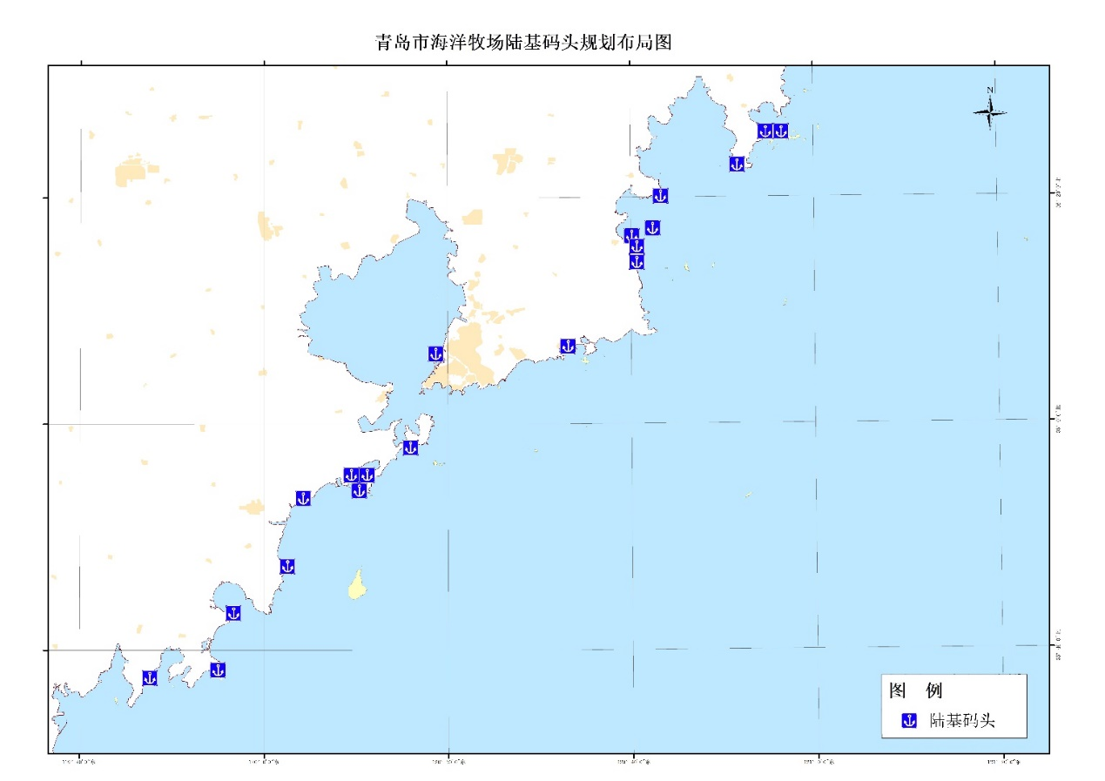

图 1 青岛市海洋牧场陆基码头规划布局图

表1 海洋牧场陆基码头升级改造建设

| **序号** | **海洋牧场名称** | **海洋牧场管护单位** | **升级改造码头** | |
| --- | --- | --- | --- | --- |
| **码头名称** | **码头所在位置** |
| 1 | 青岛市石雀滩海域鲁海丰国家级还海洋牧场示范区 | 青岛鲁海丰食品集团有限公司 | 鲁海丰海洋牧场休闲码头 | 西海岸新区连三岛路618号 |
| 2 | 青岛斋堂岛海域浩然国家级海洋牧场示范区 | 青岛浩然海洋科技有限公司 | 琅琊港码头 | 西海岸新区琅琊山东头村 |
| 3 | 青岛市崂山湾海域龙盘国家级海洋牧场 | 青岛龙盘海洋生态养殖有限公司 | 峰山后码头 | 崂山区王哥庄峰山西村 |
| 峰山码头 | 崂山王哥庄峰山西村 |
| 4 | 青岛市崂山湾海域华润博达国家级海洋牧场示范区 | 青岛华润博达海洋生态科技有限公司 | 崂山区沙子口街道国家中心渔港码头 | 崂山区沙子口街道沙子口大桥南 |
| 5 | 青岛市竹岔岛海域老尹家国家级海洋牧场示范区 | 青岛老尹家海参股份有限公司 | 南屯码头 | 西海岸新区南屯 |
| 6 | 青岛市崂山湾海域国家级海洋牧场示范区 | 青岛海泉崂山特色水产品有限公司 | 港东码头 | 崂山区王哥庄街道港东村 |
| 仰口码头 | 崂山区王哥庄街道仰口 |
| 7 | 青岛灵山湾海域聚大洋国家级海洋牧场示范区 | 青岛聚大洋藻业集团有限公司 | 龙门顶码头 | 西海岸新区滨海街道办事处龙门顶 |
| 8 | 青岛市灵山湾海域明天国家级海洋牧场示范区 | 青岛明天国际游艇会展中心有限公司 | 青岛国际游艇会展中心游艇码头 | 西海岸新区滨海大道2788号 |
| 9 | 崂山湾省级装备性海洋牧场 | 青岛祥泰绿色农业科技有限公司 | 港东渔码头 | 王哥庄港东村北 |
| 海尔码头 | 王哥庄港东村东北侧 |
| 兔子岛码头 | 崂山湾兔子岛西南 |
| 10 | 青岛市凤凰岛海域金沙滩国家级海洋牧场示范区 | 青岛金沙滩水产开发有限公司 | 南屯码头 | 西海岸新区南屯村南部 |
| 11 | 青岛市斋堂岛海域斋堂岛国家级海洋牧场示范区 | 青岛斋堂岛海洋生态养殖有限公司 | 琅琊港陆岛交通码头 | 西海岸新区琅琊镇台西头村 |
| 12 | 青岛市薛家岛海域昕长虹国家级海洋牧场示范区 | 青岛昕长虹海洋生物科技有限公司 | 施沟码头 | 黄岛区薛家岛金沙滩路施沟村 |
| 13 | 青岛市水岛岛基型海洋牧场 | 青岛悦海蓝天水产有限公司 | 女岛港渔码头 | 即墨区田横女岛 |
| 14 | 青岛市灵山湾海域西海岸国家级海洋牧场示范区 | 青岛西海岸海洋渔业科技开发有限公司 | 青岛龙门港湾渔人码头 | 黄岛区龙门顶码头南侧 |
| 15 | 青岛市灵山湾海域灵山国家级海洋牧场示范区 | 青岛灵山海域生态海产有限公司 | 积米崖渔港码头 | 黄岛区灵山岛自然保护区 |
| 16 | 青岛小管岛融海岛基型海洋牧场 | 青岛逸益达实业有限公司 | 鳌山港 | 即墨区鳌山卫街道办事处向阳庄村 |
| 17 | 青岛天一省级海洋牧场 | 青岛天一海洋生物科技有限公司 | 泊里董家口渔港码头 | 泊里镇董家口 |
| 18 | 青岛五丁礁海洋牧场 | 青岛金海富源海洋实业有限公司 | 游轮母港 | 青岛港6号码头 |
| 19 | 国信海洋牧场 | 青岛国信海洋牧场发展有限公司 | 山东头村码头 | 即墨区田横岛镇山东头村 |
| 20 | 青岛文山田园海洋牧场 | 青岛文山水产养殖有限公司 | 田横旅游度假区码头 | 田横旅游度假区码头 |
| 21 | 崂山湾公益性海洋牧场 | 崂山区农业农村局 | 港东码头 | 王哥庄港东村北 |

第六章 支撑体系

为扎实推进海洋牧场建设，发展牧场渔业，依据牧场建设的空间布局和建设内容，重点开展海洋牧场资源与环境调查及建设效果评价等4项建设任务，进一步完善牧场建设科技支撑体系，2025年设施工程化和智能化达到国际先进水平，现代经营体系建设完善，产品安全得到有效保障，任务目标确保完成。

一、海洋牧场资源与环境调查及建设效果评价体系

开展海洋牧场拟建区本底调查与监测，调查礁区水文、水质、沉积物、生物、底质特征与承载力等情况，为海洋牧场区选址、礁体选型与设计、礁区布局、效果评价等提供科学依据。开展海洋牧场周边海域与河流入海口陆源污染物排放监测，分析水环境、底质环境、生物资源和生态状况等变化规律，构建海洋牧场海洋生态环境综合评价体系，建立海洋牧场关键环境要素超标预警机制。

开展海洋牧场的空间布局测绘，掌握海洋牧场建设的布局、类型与规模等情况。开展人工鱼礁和增殖放流建设效果评价，掌握礁区主要生物种类与数量、生物多样性、群落结构及其时空变化特征，揭示引起资源量变动的生物与非生物因素，评估海洋牧场类型、规模、建设年限、布局等关键因素对资源影响程度、途径，以及礁区渔业资源容纳量和主要增殖品种放流规模。构建海洋牧场建设的生态、经济和社会效益评价指标体系和技术方法，综合评价海洋牧场的建设效果；建立海洋牧场经济渔业资源可持续利用模式，提出海洋牧场渔业资源养护管理措施以及限额捕捞的措施与对策。

二、海洋牧场建设科技支撑体系

发挥驻青科研单位海洋科研优势，围绕海洋牧场发展重大需求，不断强化技术源头创新，突破一批具有全局性、前瞻性、带动性的关键共性技术，推进海洋牧场健康养殖技术体系建设，加快重要技术标准制定，培育具有国际竞争力的研发创新体系。构建以企业为主体的产、学、研、用合作模式，推动科企协同创新，加快海洋牧场科技成果向现实生产力转化，强化科技支撑作用，提升海洋牧场建设水平。

针对海洋牧场中人工鱼礁建设对新礁型、新材料和新布局等产业的迫切需求，围绕环境修复和生态改善等功能要求，开展相应的基础性和前瞻性研究。根据人工鱼礁单体的流场效应和投放海域的环境特点，构建适宜青岛市海域实际的礁区配置模式，同时开展探索性投礁型海洋牧场建设；开展人工鱼礁新材料的筛选，研发可降解的礁体新材料，发掘具备生态修复、水质净化、功能升级的复合型人工鱼礁新材料、新工艺，完善人工鱼礁工程的优化集成技术；开展人工鱼礁生物附着技术研究，掌握环境理化因子、生物因子和礁体材料对附着生物群落和鱼礁生态功能的影响。

完善增殖放流苗种供应体系建设，打造一批规模化、集约化和特色品种的增殖站。开展增殖放流相关科技攻关，筛选鱼种，攻克优质海洋冷水鱼类繁养的关键技术，构建海底森林栽培技术体系，进行深水贝类底播，鳗草、虾形草、马尾藻、铜藻等移植增殖技术及海藻场和海草床构建等关键技术研究，强化增殖放流苗种检验检疫，确保放流生态安全和牧场增殖产品质量。

三、海洋牧场现代经营体系

按照扶优、扶大、扶强的原则，通过兼并、重组、控股等方式，发挥“大渔带小渔”作用，培育一批具有支撑和辐射带动能力的海洋牧场建设龙头企业。重点推广“科研机构+龙头企业+合作社+渔户”的发展模式，支持龙头企业领办渔民专业合作社，完善渔民专业合作社、家庭渔场等新型经营主体认定标准、管理办法和扶持政策。大力发展渔区合作经济，支持合作社发展跨区域、跨行业的联合社。

完善牧场渔业经营服务机制，培育新型渔业社会化服务组织，开展牧场渔业全程社会化服务试点，满足不同海洋牧场经营主体的需求。完善水产品现代流通网络，打造“互联网+渔业”融合发展模式。依托“山东省渔业技术远程服务与管理系统”，实现对全市海洋牧场生产规模、布局、生产状况的掌控与监管。

四、海洋牧场水产品质量保障体系

开展海洋牧场水产品质量安全检测能力建设，实施海洋牧场水产品追溯措施，构建质量保障体系，确保海洋牧场水产品质量安全。加快农业部能力认证的快速检测技术的普及，在所有海洋牧场企业和各县（市、区）水产品质量安全监管及执法机构配备水产品安全快速检测仪（箱）；依托二维码、条形码、RF射频等专用标识技术手段实现海洋牧场产品包装上市。开展无公害水产品、有机水产品和绿色食品认证，加强海洋牧场产品地理标志注册、登记和管理，不断提升海洋牧场管理水平和质量安全等级。

加快海洋牧场标准化支撑体系建设。从满足青岛地方自然条件的特殊技术和管理要求出发，加快海洋牧场建设重点领域相关标准制定，开展相关标准的宣贯推广和实施应用。推进海洋牧场标准化信息应用和服务平台建设，将海洋牧场建设相关标准制修订、标准化信息咨询和信息反馈等纳入信息化管理和服务机制。开展海洋牧场标准实施效果的监督评估，确保海洋牧场建设相关标准实施效果。

第七章 效益分析

规划实施并达到预期效果后，海陆资源要素配置效率和海陆经济联动发展水平大幅提高，沿海人民生活更加殷实富裕，基本构筑起经济发达、民生富裕、生态优美的人海和谐发展新格局。

一、经济效益

预计到2025年，海洋牧场产值较2019年翻一番，达到20亿元，海钓场实现产值达2亿元，带动相关行业经济收入25亿元，经济效益显著。

二、生态效益

海洋牧场建设，有效限制了底拖网捕捞作业，保护了礁区生态系统。礁体为恋礁鱼类、底栖生物、藻类的繁衍生长提供了优良的环境条件，从而达到改善海洋生态环境质量、提升海洋生态系统服务功能的作用，对促进牧场渔业的绿色发展意义重大。预计到2025年，海洋牧场实现年固碳量3万吨，相当于7400公顷森林每年的固碳量，年净移除氮量、磷量分别为0.67万吨、0.1万吨。

三、社会效益

海洋牧场建设可直接带动水产品精深加工、渔业装备制造、旅游业等多个产业发展，促进海洋经济新旧动能转换，推动海洋渔业同二三产业融合发展，为渔业发展开辟新道路。预计到2025年，海钓场促进渔民转产转业1000人，新增基地就业3000人；海洋渔业与旅游业深度融合发展，滨岸观光渔业、离岸休闲垂钓设施配套完善，海上牧场采捕、休闲垂钓、渔事体验、渔家乐、渔耕文化、渔业工厂参观等休闲渔业旅游产品丰富，每年接待游客200万人次，海上渔业观光旅游、休闲海钓等将成为青岛市海洋经济增长的新亮点。

第八章 环境影响评价

本规划以构建科学、生态、高效的海洋牧场发展模式为主线，坚持经济效益、社会效益、生态效益相统一原则，着力推进海洋牧场的综合性、生态化建设，提升海洋生态系统服务功能，促进海洋牧场产业转型升级，实现绿色可持续发展。规划实施对于构筑经济发达、人民富裕、生态优美的人海和谐发展新格局具有重要意义，对生态环境的影响总体上是有利的，也存在一些不利影响，大多数不利影响是短暂的、可控的，严格执行规划可以减轻、避免或降低到最低限度。

一、有利影响

规划实施后，对生态环境的有利影响主要体现在以下方面：

（一）优化海洋生态环境。海洋牧场构建的人工鱼礁和海藻场为海洋生物提供了索饵、避敌、产卵、育幼的场所，为附着生物和底栖生物提供了附着基质和栖息空间，可提高近海海域的生产力和生物多样性。人工鱼礁区形成的上下流交换，可提高底层水体的溶解氧水平、带起海底营养物质，为浮游植物提供重要的养分，从而促进了牡蛎、贻贝等滤食性海洋生物的生长，净化区域水质，降低赤潮等海洋灾害发生的可能性。海洋牧场建设是降低陆基海水养殖对近海环境影响的重要举措，对节约海水资源，减少污水排放量，减缓近岸海域富营养化程度有重要意义。

（二）恢复水生生物资源。海洋牧场建设有效限制了底拖网等捕捞作业，保护了礁区生态，促进了礁体上藻类、贝类附着生长，人工鱼礁区水生生物资源量比投礁前增加5.3倍，礁区基础生产力提升了64%。此外，海洋牧场特别是人工鱼礁区平均底栖生物量、初级生产力和各项水质指标等明显优于同等原始条件下的未投礁区，渔业资源特别是恋礁性种类密度明显增加。通过人工鱼礁建设，增殖贝类，进而增加甲壳类、鱼类，恢复已损害的食物链，使重点海域、海湾的海洋环境质量得到恢复与改善，使濒危珍稀野生动物得到有效的保护。

（三）促进产业转型升级。海洋牧场增殖的渔业资源量，基本不受富营养化和病害等影响，生产的海珍品品质几乎等同于野生，质量安全可靠，品质优良，单位海域产出有明显提升。在青岛海域建设海洋牧场，发展生态立体的农牧化渔业，科学布局人工鱼礁建设，投放鲍参增殖礁、藻礁、石块礁、构建礁、钢材礁等人工鱼礁，构建海底森林，开展鼠尾藻、龙须菜、裙带菜、紫菜、铜藻等藻类增殖，促进资源自然增殖，实现海洋渔业高质量发展。

二、不利影响

规划实施过程中可能对局部带来一些不利环境影响，大多数不利影响是短暂的、可控的，严格执行规划可以减轻、避免或降低到最低限度。主要表现在：

（一）礁体对环境的影响。海洋牧场礁体多采用透水式结构，礁体对潮流场的影响主要集中在工程范围内，且变化较小；工程所处海域由于受到礁体的阻隔水动力条件减弱，流速减小，同时礁体对波浪具有一定的减缓作用，从而使工程所处海域内泥沙淤积强度较建设前略有增加。

（二）施工建设对环境的影响。施工污染物主要包括：人工鱼礁安放、抛石所产生的悬浮泥沙；施工人员产生的生活污水、船舶含油污水；施工作业人员产生的生活垃圾；车辆、船舶、机械作业产生的废气污染和噪声影响等。海洋牧场施工建设会搅动底质产生悬浮泥沙，使海域内悬浮泥沙含量增大，悬浮泥沙扩散范围一般在100米范围内，除对海底沉积物产生部分分选、位移、重组和松动外，没有其它污染物混入，不会影响海底沉积物质量。随着施工期的结束，悬浮泥沙影响会逐渐消失。

（三）播苗、采捕对环境的影响。播苗、采捕过程中扰动海底局部，会使海域内悬浮泥沙含量增大，悬浮泥沙粒径小、粘度大，沉降到海底后使海底表层沉积物粒径变小，粘性变大，但播苗、采捕作业导致悬浮物发生速率低、悬浮物影响范围小，因此，悬沙沉降对沉积物底质粒径影响较小。采捕作业引起悬浮物的影响范围（10mg/L 浓度）在作业区周围20m范围之内，且随着作业停止而消失。

（四）休闲渔业对环境的影响。通过海洋牧场建设，发展以休闲垂钓、潜水观光等多种形式为载体的休闲渔业，促使渔业实现可持续发展。休闲渔业对环境的污染比较少，可以实现经济和环境保护双赢，影响环境的主要污染物为游客产生的旅游垃圾、污水等。休闲海钓船在海洋牧场间、牧场与码头间来回航行，不可避免地与商船、客船发生会遇，航路出现重叠，会对海上通航环境和通航安全造成压力。

三、对策措施

要高度重视海洋牧场建设过程的不利环境影响，强化规划的严肃性和权威性，依法加强相关规划和项目、工程建设环境影响评价等工作，强化相应的生态环境保护措施，主要应对措施如下：

（一）坚持推进海洋牧场建设可持续发展。以生态文明建设贯穿于经济社会发展全过程和各领域为根本指导方针，推进现代化海洋牧场建设，优化海洋牧场空间布局，科学开发海洋资源，保护海洋生态环境，完善海洋生态文明制度，着力推动渔业经济绿色、低碳、可持续发展，促进人海和谐。

（二）严控海洋牧场建设的安全底线。严格海洋牧场建设环境影响评价和海域使用论证，依据环境承载力控制牧场建设规模，执行人工鱼礁建设审批制度，加强人工鱼礁选址、设计、论证、实施等重点领域和环节的审查。加强海洋牧场建设区域投礁、增养殖品种、生产方式等科学论证，加强生态环保型礁体材料的研发和应用。加强船舶污染防治，做好船舶水污染物的合法合规处置，配套建设船舶污染物接收存储设施，对垃圾、废水、油污回收集中处理，确保海洋生态安全。科学划定休闲海钓船舶活动水域，严格控制其活动范围，并视情采取设置助航标志或标识等切实可行的安全措施，保障海上通航环境安全。

（三）坚持实施海洋牧场监测评估。加强对海洋牧场建设后可能影响的重要生态环境敏感区和重要目标的监测与保护，及时掌握环境变化，采取相应的对策措施。根据生态环境对海洋牧场建设的响应，及时优化调整建设方式，强化对工程规划、设计、建设、管理全过程的监管，最大程度地减免海洋牧场建设的不利影响。加强项目实施的环境风险评价与管理，针对可能发生的重大环境风险问题，制定突发环境事件的风险应急管理措施。

四、初步评价结论

综上所述，本规划全面贯彻落实国家和山东省关于推进海洋牧场建设的重要工作部署，把海洋生态环境修复和水生生物资源养护作为首要任务，综合考虑资源环境承载能力、现有海洋牧场基础和发展潜力，提出了比较科学合理的海洋牧场建设布局和保障措施。规划的实施有利于转变海域空间资源利用模式，加快渔业新旧动能转换，实现传统渔业减量增收、提质增效，为建设“海上粮仓”、保障国家粮食安全作出贡献。

第九章 保障措施

一、加强组织领导，搞好协调配合

各级政府要把海洋牧场作为“海上粮仓”建设的重点任务来抓，作为保持渔业经济平稳健康发展、完善现代海洋渔业产业体系和保障粮食安全的重大战略来实施，成立专门管理机构对海洋牧场进行日常维护和管理。

市海洋发展局要加强统一指导、协调和监督，工作进展情况及时向市政府报告。建立部门间的综合协调合作机制，与发展改革、财政、自然资源和规划、生态环境、交通运输、旅游等部门按照法定职责，及时解决海洋牧场建设中的重大问题，全面贯彻落实《规划》有关要求，精心组织好支撑体系的实施，形成促进海洋牧场建设的合力，保证规划目标的实现。

二、完善制度建设，紧抓安全管理

依据《山东省水生生物资源养护管理条例》，结合现代化海洋牧场建设要求，对青岛市海洋牧场的规划建设、开发经营、生态保护、监督管理、法律责任等进行合理布局规划；落实好海洋牧场建设政策，探索制定生态型人工鱼礁海域使用金减免政策；严格执行人工鱼礁建设审批制度，加强人工鱼礁选址、设计、论证、实施等重点领域和环节的审查，严把建设关；加大水产品质量安全管理、水生生物资源养护管理力度，完善法规规章和制度保障体系，规范牧场渔业生产秩序。加强海洋牧场水产品质量安全市场监管，完善产品市场准入、产地准出、质量追溯等制度，保障水产品质量安全。

严控海洋牧场建设的安全底线，始终把安全放在首要位置。加强海洋牧场建设区域投礁、增养殖品种、生产方式等科学论证，确保海洋生态安全。加强海洋牧场专项预警报及海洋灾害应急能力建设，开展海洋灾害风险评估，提高海洋牧场综合减灾能力。加强对海钓船、海洋牧场建设平台等的管理，做好船舶登记，科学规范海钓船承载量，建立完善休闲海钓船舶安全管理体系，落实安全生产责任制。强化安全培训，严把休闲海钓船船员适任关，配备救生、防灾设施，加强船舶实操演练，保障出海人员生命财产安全。各级要加大执法监管力度，严格海钓基地认定、海钓船审批、运营监测等关键环节，防范安全责任事故。

三、加大资金投入，拓展融资渠道

要加大对海洋牧场建设工作的支持力度，认真落实好国家、省支持海洋牧场建设的优惠政策，不断完善财税支持政策；充分发挥政府财政扶持资金的导向作用，对具有重大引导作用的海洋牧场项目进行重点扶持；利用好“海上粮仓”建设投资基金，重点支持列入规划的海洋牧场建设项目类型。

积极探索建立多渠道、多元化的投融资机制，发挥社会资本在海洋牧场建设中的主导作用。通过世界银行贷款、政策性金融、政府和社会资本合作、特许经营等投融资途径，发挥政府资金的引导放大作用，鼓励社会资金投资海洋牧场建设，努力实现规划目标。

四、加强科技支撑，推进科企对接

建立海洋牧场专门科研队伍，完善海洋牧场技术支撑体系。加大科技投入，整合驻青科研力量，主要开展海洋牧场中人工鱼礁构件的结构、材料、礁群布局，渔业增殖，牧场生态环境保护与管理等方面的科学研究，为海洋牧场建设做好技术支撑。加强在海洋牧场建设领域的技术合作，引进运用新材料、新工艺，以新技术、新装备推进海洋牧场建设。

针对海洋牧场新形势、新情况、新问题，开展海洋牧场软科学课题研究，并将调查研究作为决策的重要依据。借助驻青科研单位和优势，开展集成式、成建制科企对接，提升海洋牧场建设水平。设立海洋牧场科技成果转化平台，实现新技术新成果推广应用。

五、强化宣传推介，加强对外交流

结合海洋牧场信息化建设，做好展示厅和体验馆的配套建设工作，把海洋牧场相关的设备、设施、科研成果，以及新品种培育、海洋食品开发、新材料、新产品、新技术等形象化地展现给社会和大众。继续举办休闲海钓比赛等活动，重点办好网站、APP以及水产商务网平台提高宣传能力，实现网上海洋牧场产品、休闲旅游预订，利用新媒体带动游客到海洋牧场吃、住、行、游、钓、娱，促进渔业产业结构的调整，打造渔业旅游综合体。

各牧场建设单位和驻青科研院所之间要加强交流合作，注重优势互补，借力各种平台互助发展。同时组织团队有针对性的考察日本、韩国海洋牧场，学习先进经验做法。借鉴国内外先进的经营和管理新理念，提升青岛市海洋牧场建设水平。

附图1 青岛市海洋牧场建设区现状图

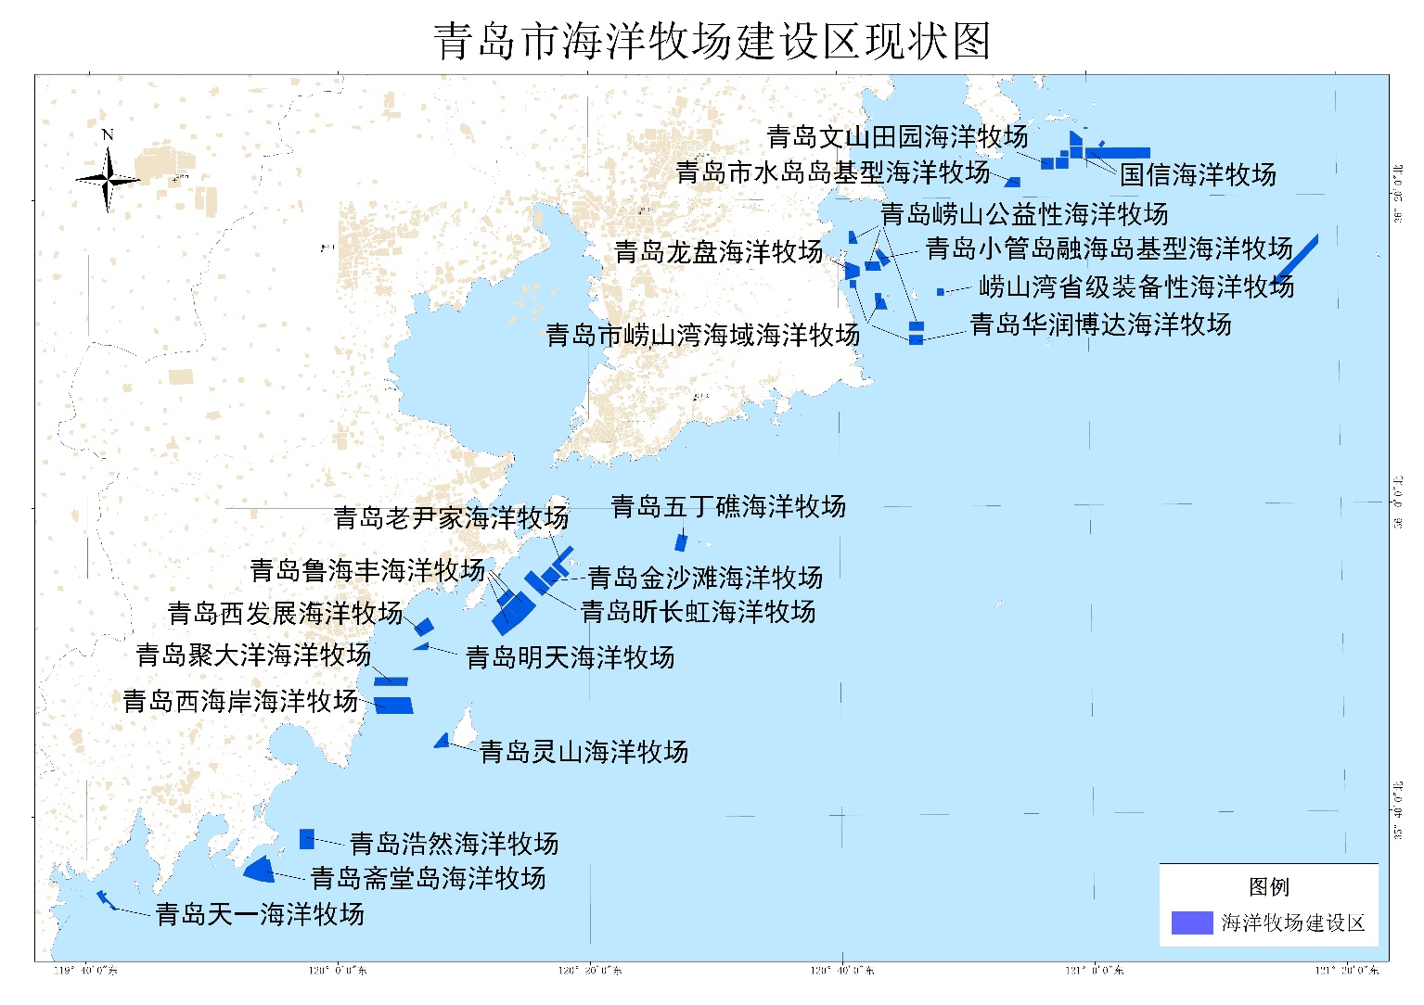

附图2 青岛市海洋牧场建设规划布局图

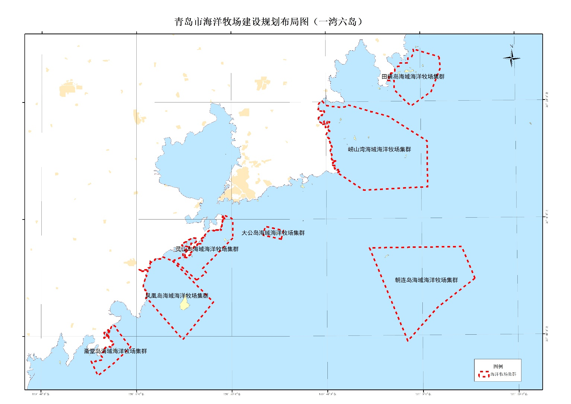

附图3 专家评审意见

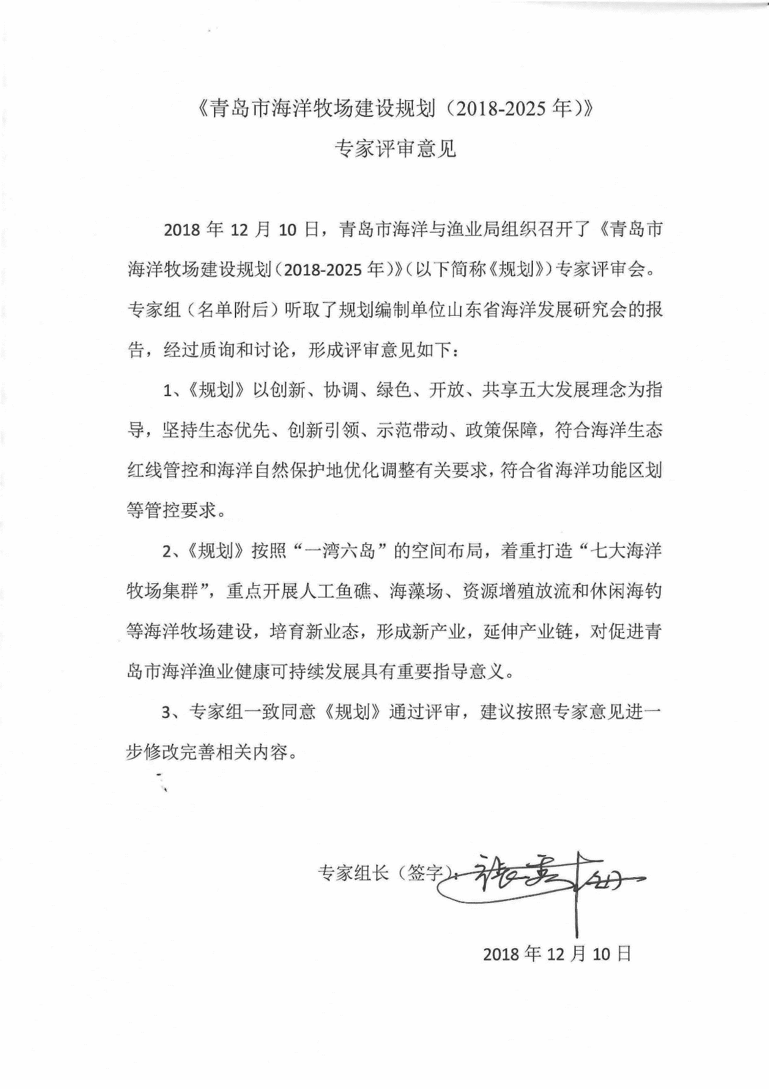

附图4 专家签到表

